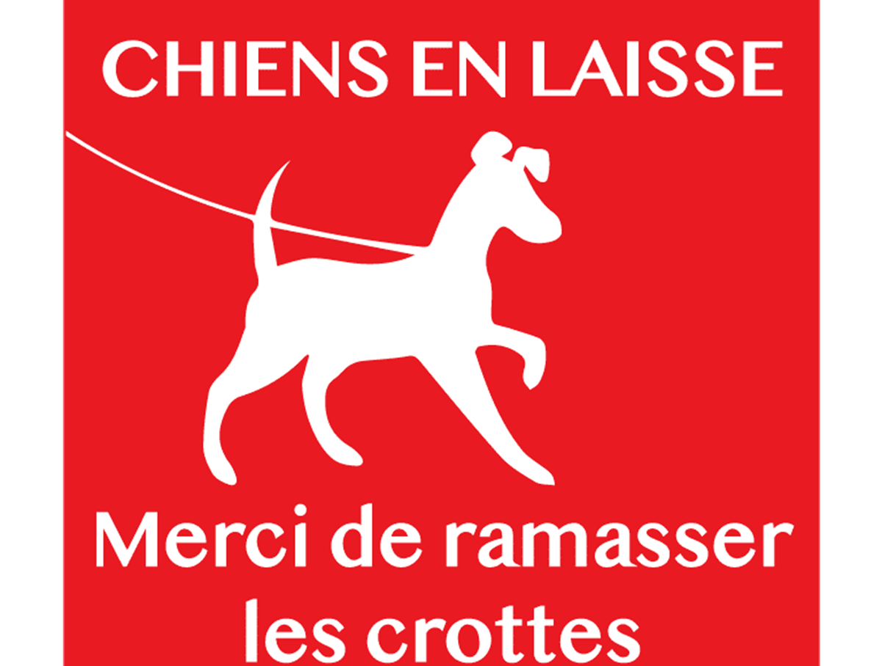

ARRÊTÉ n° 2018/16
Portant réglementation de la circulation
des chiens et de la lutte contre les déjections canines sur les voies de circulation et les domaines publics et/ou privés de la commune

